Отчёт по лабораторной работе №4
Изучение работы в системе контроля версий
- Цель работы
  - Изучить основы работы с Git.
  - Получить навыки работы с Git.
- Задание
  - Подготовка стандартных файлов репозитория
    - Создание файла README.md
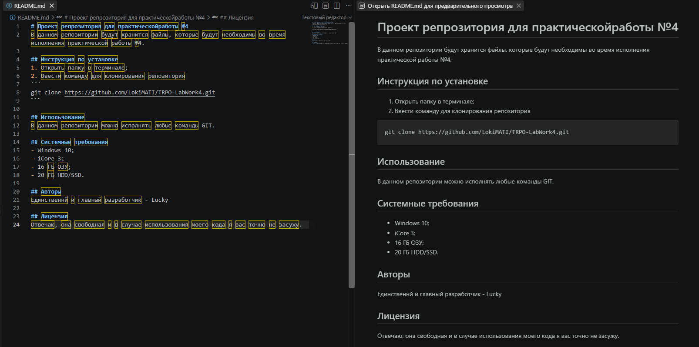
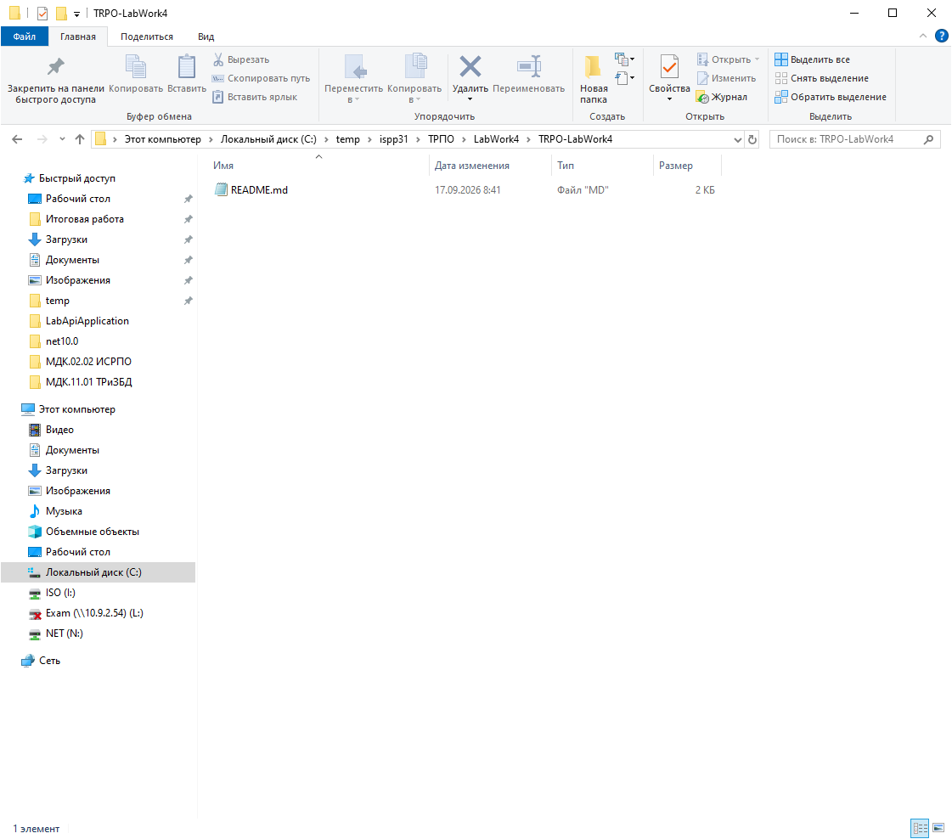
    - Создание .gitignore
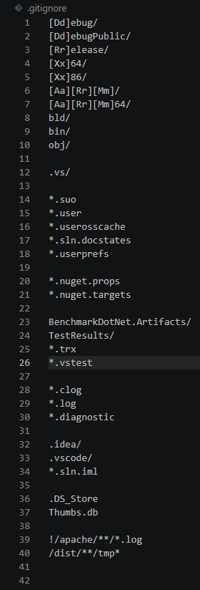
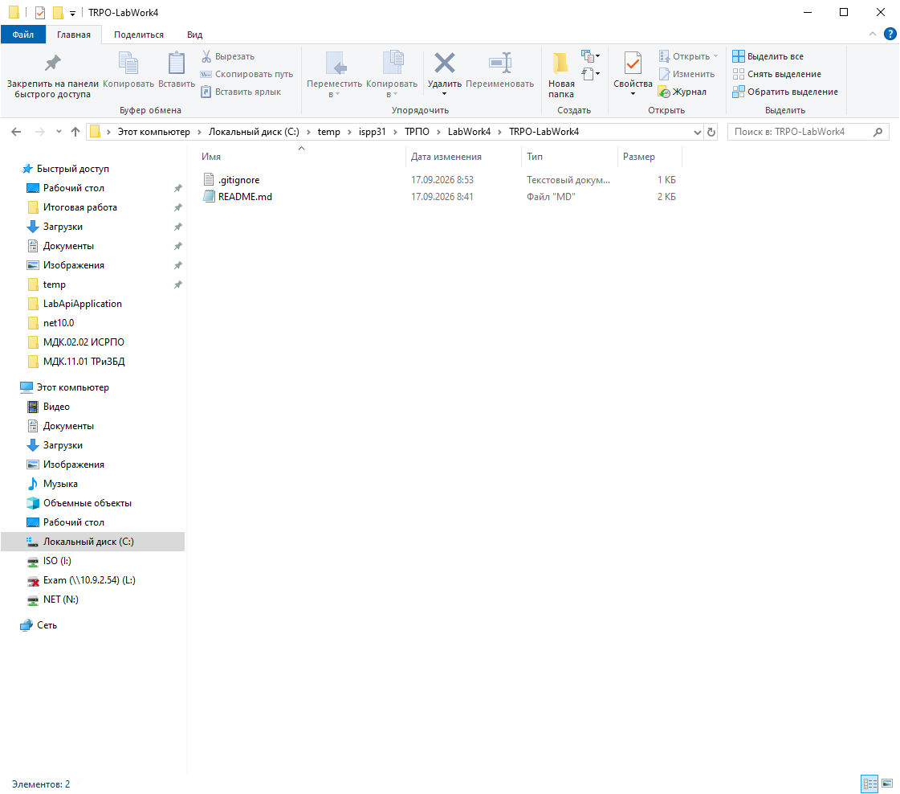
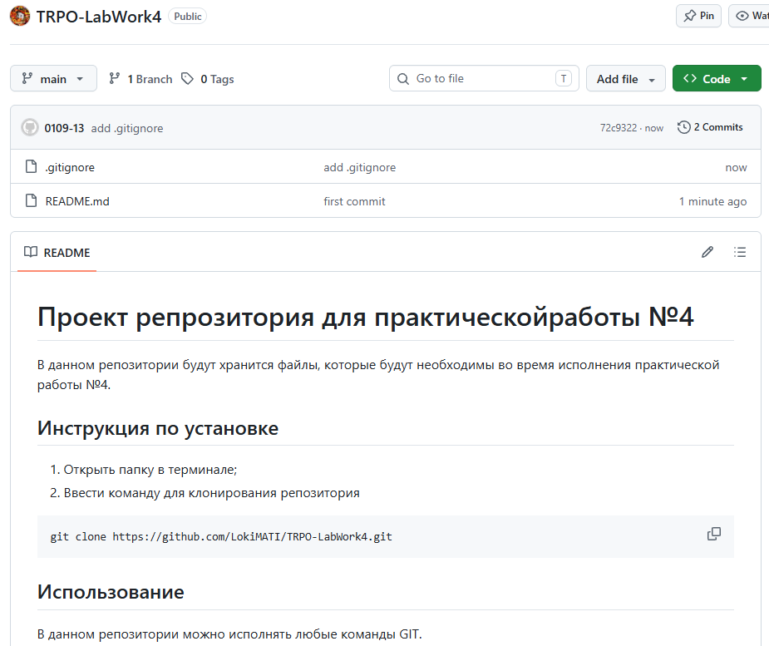
  - Создание форка
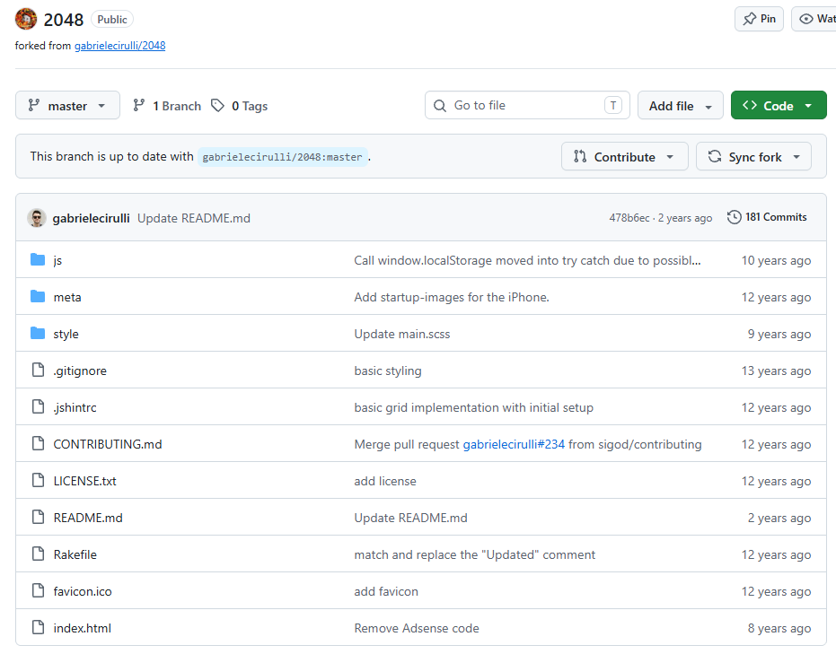
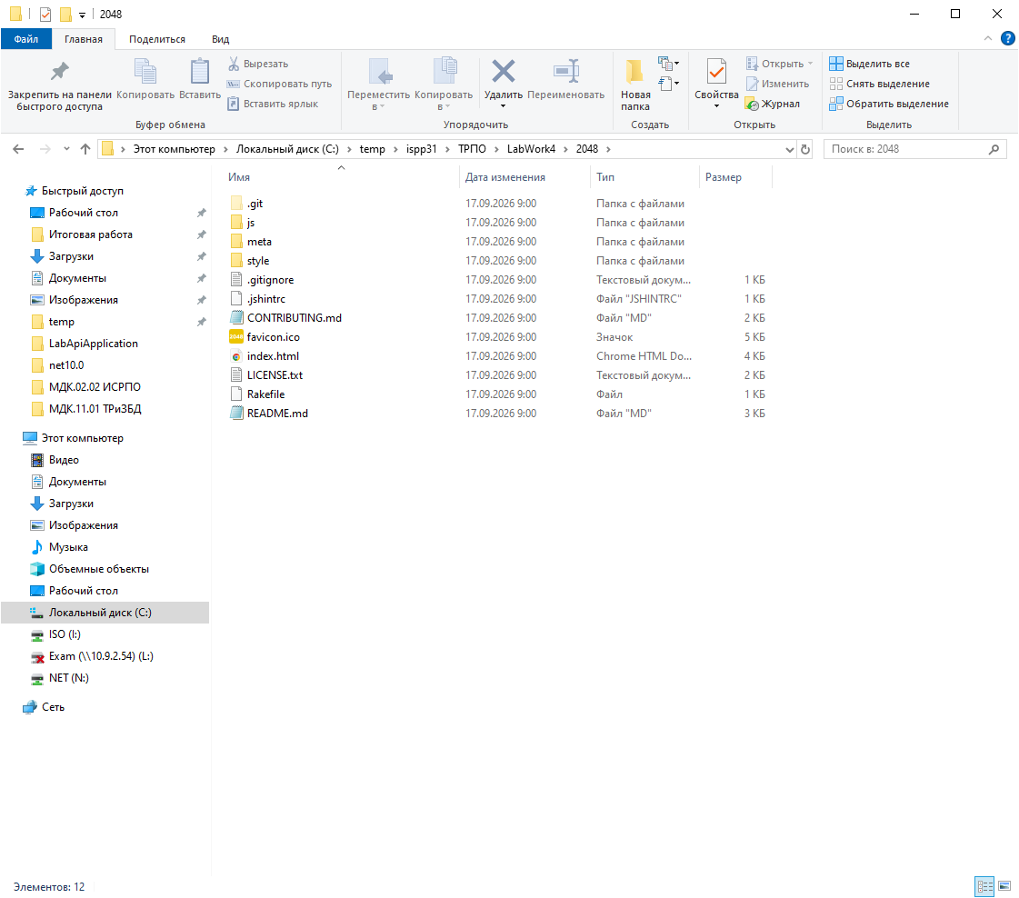
  - Работа с коммитами
    - Создание новой ветки
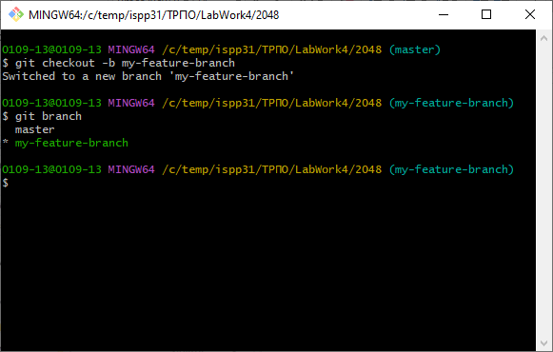
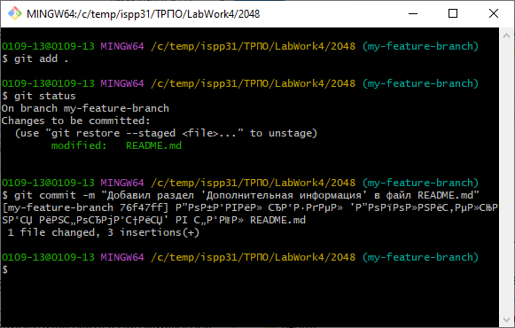
    - Откат коммитов
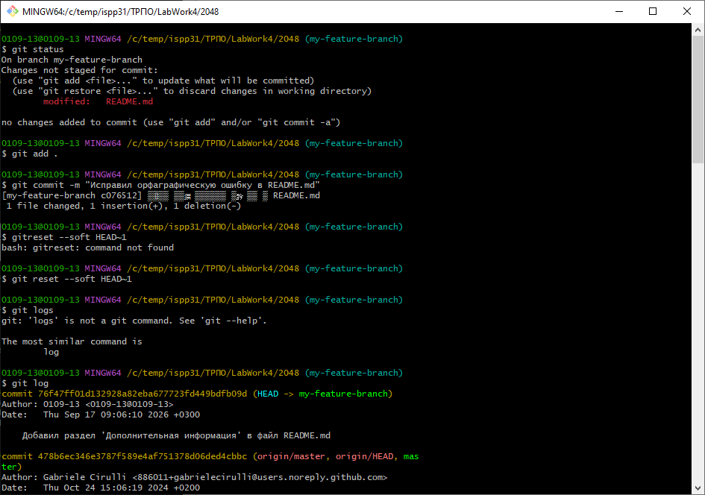
    - Откат коммитов
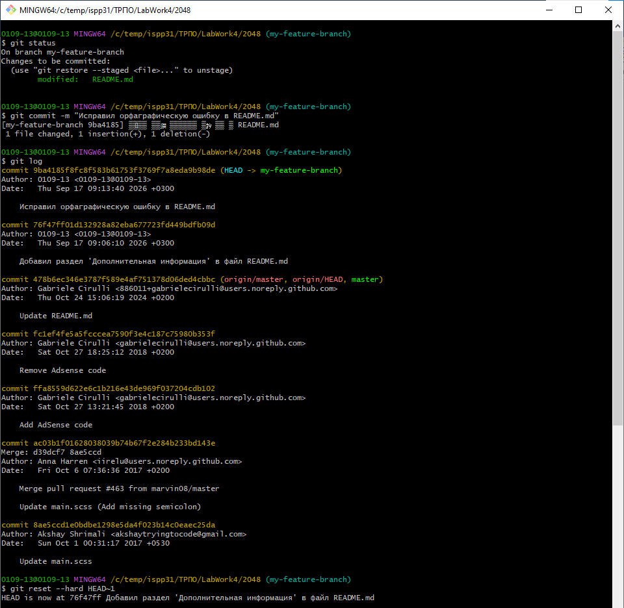
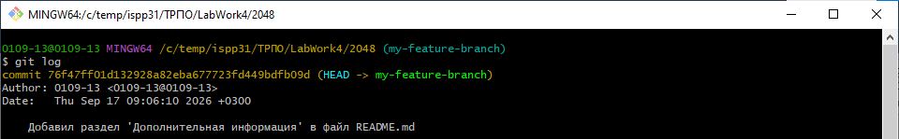
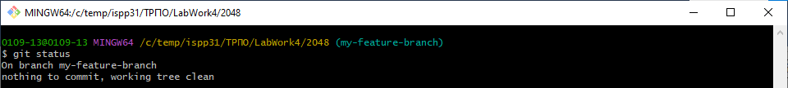
  - Слияние веток
    - Слияние с основной веткой
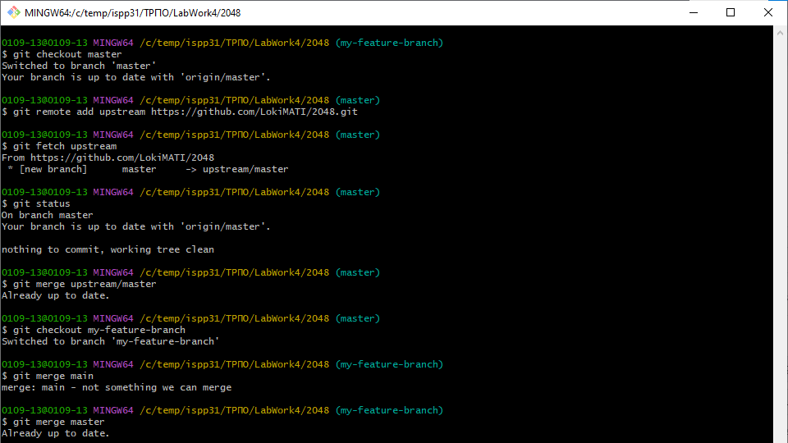
    - Разрешение конфликтов
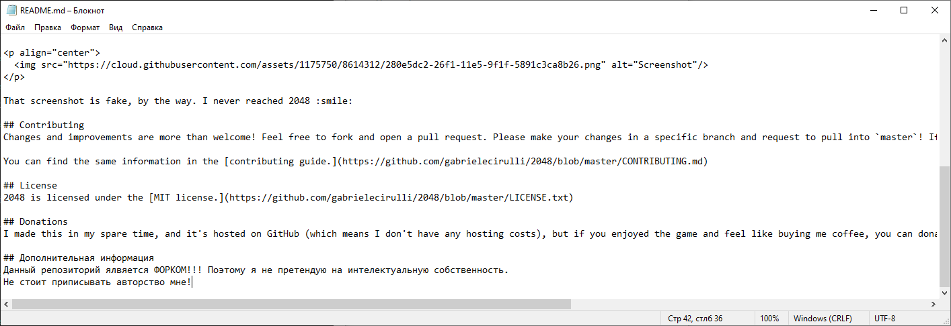
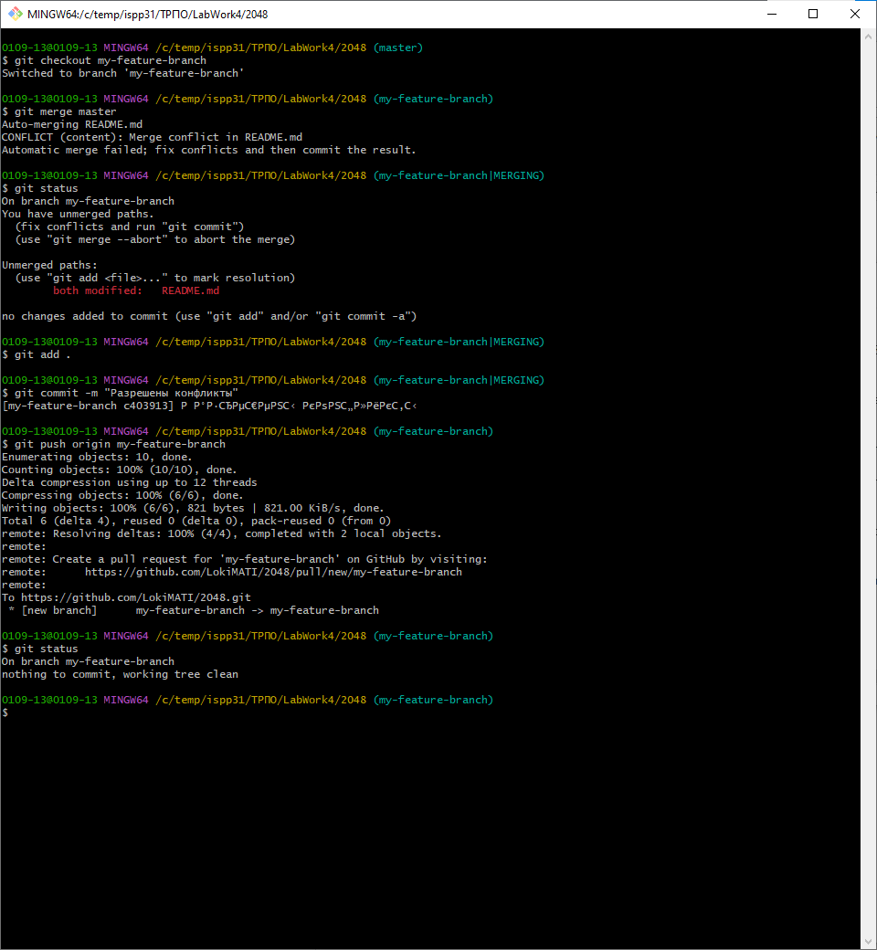
    - Отправка изменения в форка на GitHub
  - Применение команд работы с изменениями
    - Временное сохранение изменений
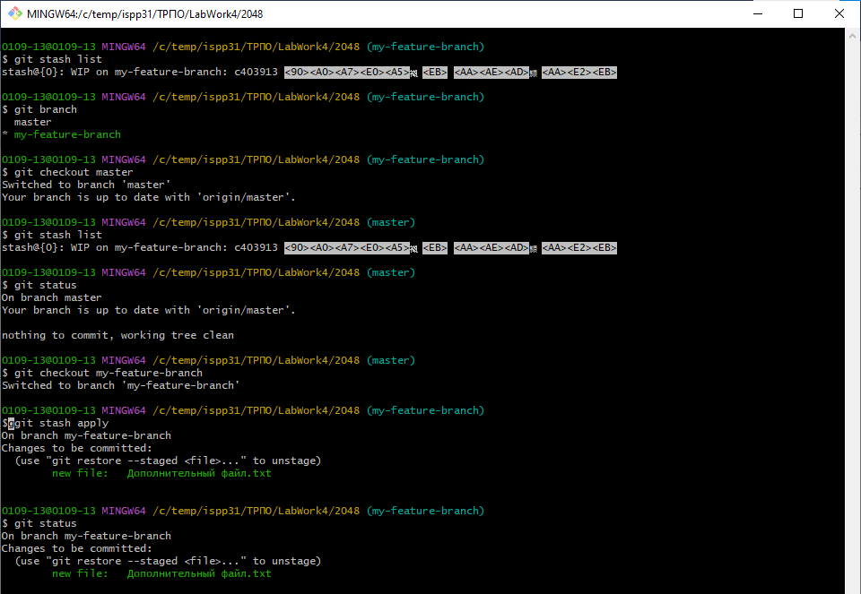
    - Откат изменений
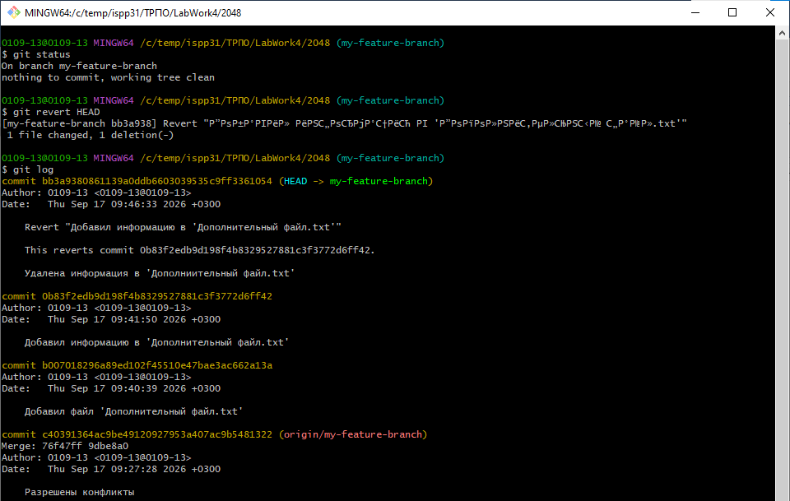
- Ответы на контрольные вопросы
  - Как следует инициализировать репозиторий, чтобы избежать «лишних» файлов? Ответ: использовать команду «git init» с настройкой файла .gitignore.
  - Зачем требуется давать ясные наименования коммитам? Ответ: Чтобы поиск необходимого коммита в дальнейшем был гораздо легче и быстрее, а также, чтобы на ревью кода было понятно какие именно изменения были зафиксированы.
  - Что такое HEAD указатель? Ответ: Указатель, которые отображает текущий коммит в определённой ветке.
  - В чем отличие между git reset --soft и git reset --hard? Ответ: soft отправляет файлы коммита в индекс, а hard полностью их удаляет.
  - Зачем нужен .gitignore? Ответ: Для того, чтобы не отслеживать не нужный файлы.
  - Зачем нужен readme.md? Ответ: Даёт описание репозиторию в целом и прочую необходимую информацию.
- Вывод
  - Был изучен основы работы с Git.
  - Я получил навыки работы с Git.

